Evaluación de contenidos (opción 1)
Prueba de evaluación |  | Fecha
Nombre y apellidos
Curso |  | Grupo

- ¿A qué llamamos energía interna de la Tierra? Describe brevemente cuál es su origen y cuáles son las dos formas de propagación.
- Elabora un dibujo esquemático con los modelos dinámico y estático del interior terrestre.
- Relaciona mediante flechas los procesos geológicos internos con sus consecuencias correspondientes:
Tectónica de placas |  | Terremotos o temblores del terreno
Vulcanismo |  | Formación de rocas a partir de magma
Sismicidad |  | Movimiento de trozos de la litosfera
Magmatismo |  | Alteración de rocas por presión y calor
Metamorfismo |  | Aparición de magma en superficie

- Explica brevemente los distintos tipos de bordes que pueden establecerse entre las placas litosféricas y elabora un dibujo sencillo para cada situación.
- Elabora una tabla clasificatoria de los productos que libera un volcán según su estado físico.
- Dibuja un volcán y nombra sus partes fundamentales.
- ¿Qué representa la siguiente imagen? ¿Por qué se produce este fenómeno? Indica algún tipo de actividad lúdica o sanitaria que pueda llevarse a cabo en esta zona.
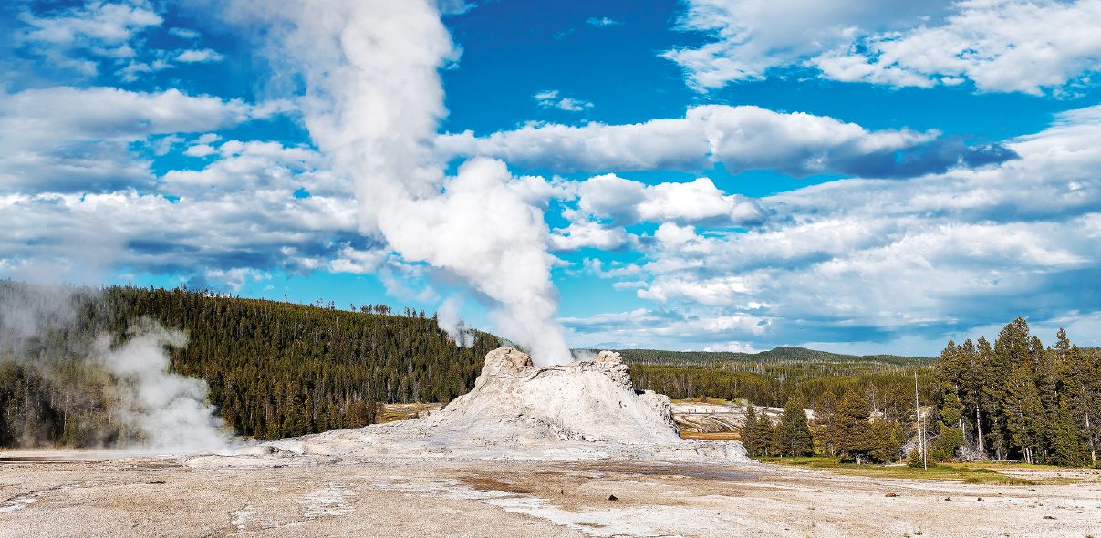
- ¿A qué llamamos terremoto? ¿Por qué se produce? ¿Qué tipos de ondas produce un terremoto?
- ¿Qué diferencias hay entre la magnitud y la intensidad de un terremoto? ¿En qué escala se mide cada una de ellas?
- Describe brevemente las medidas que deben tomarse antes, durante y después de un terremoto.

